新疆出入境检验检疫局
2011年度录用公务员面试公告

根据中共中央组织部、人力资源和社会保障部、国家公务员局关于公务员考试录用工作的有关规定，现将新疆出入境检验检疫局2011年考试录用公务员面试有关事项通知如下：
一、面试人员名单：
见附件1。
二、面试时间：
2011年2月23-25日。
三、面试地点：
新疆出入境检验检疫局办公大楼（附件2、附件3）
四、面试内容和形式
面试将采取结构化面试的方式进行，不单独设置专业考试内容。
五、面试确认：
进入面试的考生请于2011年2月15日18时30分前致电我局，确认是否参加面试。逾期未进行面试确认的视为自动放弃。面试前如考生放弃面试资格，将申请国家公务员局进行递补。
六、面试资格审查：

（一）面试资格初审
确认参加面试的考生请于2011年2月15日前将面试资格审查需要的材料的复印件寄送至新疆出入境检验检疫局人事处(请以邮政特快专递的方式邮寄，地址：新疆乌鲁木齐南湖北路116号，邮编：830063)，接受资格初审。邮寄材料时请在信封外面注明“××××（考生姓名）确认参加××××（职位代码）职位面试”。
须提供的材料复印件明细如下：
1.报名登记表(从国家公务员局网站下载)，贴好照片（近一年内一寸免冠彩照），要求准确、详细填写个人学习、工作经历，时间必须连续，并注明各学习阶段是否在职学习，取得何种学历和学位。未按要求填写的，视为资料不全。
2.公共科目笔试准考证复印件。
3.已获得的各学习阶段学历、学位证书复印件。
4.外语和计算机等级证书复印件（应与本人报名时提供的有关信息相符）。
5.身份证复印件。
6.其他材料：
考生身份为应届毕业生的，需提供学校盖章的报名推荐表复印件和学生证复印件。如因学校放假原因无法盖章可用就业推荐表替代。
考生身份为社会在职人员的，需提供工作证复印件和单位人事部门同意报考证明。同意报考证明中需注明考生政治面貌，工作单位详细名称、地址，单位人事部门联系人和联系电话。现工作单位与报名时填写单位不一致的，还需提供离职证明。
考生身份为待业人员的，需提供待业证明(由档案所在街道或人才中心开具，需注明考生政治面貌和开具证明单位联系人及联系电话)。
“选聘高校毕业生到村任职工作”、“农村义务教育阶段学校教师特设岗位计划”、“三支一扶”计划、“大学生志愿服务西部计划”等四类人员，还需提供相应的主管部门出具的证明复印件。
逾期未寄送材料者，视为自动放弃面试资格，由该职位其他考生按成绩顺序递补。

（二）面试报到
请参加面试的考生于2011年2月22日上午11：00到新疆检验检疫局报到。报到地点为新疆检验检疫局办公大楼四楼会议室。

（三）面试资格复审
考生报到时须出示以上须提交复印件的材料原件以供资格复审。无法提供材料原件的，取消面试资格。
七、体检和考察人选产生的原则和办法
对于现有面试人数达到录用计划3倍（含3倍）的，面试后按综合成绩从高到低的顺序确定体检和考察人选；少于3倍时，考生面试成绩应达到当天所在面试考官组面试的所有人员的平均分，考生方可进入体检和考察。
体检人数与录用计划的比例为1:1。
按照面试考生综合成绩从高到低的顺序，结合体检结果，按1:1比例确定考察人选。
当体检和考察阶段出现不合格情况时，将视情况依次确定递补人员。
八、面试的其他注意事项
考生的往返路费、宿、餐等费用和体检费自理；
联系人：尹晓邢
联系电话：0991-4640471
传真电话：0991-4640050

新疆出入境检验检疫局
二〇一一年二月十日

附件：
1、新疆检验检疫局面试人员名单
2、机场至面试地点乘车路线图
3、火车站至面试地点乘车路线图

附件1:
新疆出入境检验检疫局2011年度公务员录用面试人员名单
职位代码 | 用人司局 | 职位名称 | 准考证号 | 姓名 | 面试最低分数
0503001001 | 新疆出入境检验检疫局法综处 | 法制宣传员 | 680113034730 | 戴立辉 | 101.6
0503001001 | 新疆出入境检验检疫局法综处 | 法制宣传员 | 680165086709 | 党春婷 | 101.6
0503001001 | 新疆出入境检验检疫局法综处 | 法制宣传员 | 680131161401 | 乔巴生 | 101.6
0503001001 | 新疆出入境检验检疫局法综处 | 法制宣传员 | 680165080412 | 李玉婷 | 101.6
0503002001 | 新疆出入境检验检疫局卫检处 | 检疫工作科员 | 680131161328 | 周江 | 96.2
0503002001 | 新疆出入境检验检疫局卫检处 | 检疫工作科员 | 666147021813 | 尹芳菲 | 96.2
0503002001 | 新疆出入境检验检疫局卫检处 | 检疫工作科员 | 680165083814 | 王国芳 | 96.2
0503003001 | 新疆出入境检验检疫局植检处 | 检验检疫科员 | 680162013617 | 王婷 | 96.1
0503003001 | 新疆出入境检验检疫局植检处 | 检验检疫科员 | 680144026302 | 王小玉 | 96.1
0503004001 | 新疆出入境检验检疫局机电处 | 检验科员 | 680165080616 | 刘新星 | 95.9
0503004001 | 新疆出入境检验检疫局机电处 | 检验科员 | 680143031308 | 谢镇宇 | 95.9
0503004001 | 新疆出入境检验检疫局机电处 | 检验科员 | 680132149519 | 金路 | 95.9
0503004001 | 新疆出入境检验检疫局机电处 | 检验科员 | 680165080925 | 杨澍森 | 95.9
0503004001 | 新疆出入境检验检疫局机电处 | 检验科员 | 680150023621 | 张虎 | 95.9
0503004002 | 新疆出入境检验检疫局机电处 | 检验科员 | 680137012322 | 杨中文 | 107.1
0503004003 | 新疆出入境检验检疫局机电处 | 检验科员 | 680139734510 | 韩晓 | 108.6
0503006001 | 新疆出入境检验检疫局机场办 | 办公室科员 | 680135030804 | 韩嬛 | 99.1
0503006001 | 新疆出入境检验检疫局机场办 | 办公室科员 | 680141249323 | 王平福 | 99.1
0503006001 | 新疆出入境检验检疫局机场办 | 办公室科员 | 680141213423 | 贾晓威 | 99.1
0503006002 | 新疆出入境检验检疫局机场办 | 检疫科员 | 680165082909 | 王燕 | 102.1
0503006003 | 新疆出入境检验检疫局机场办 | 检验监管科员 | 680165086321 | 李幸辉 | 99.6
0503006003 | 新疆出入境检验检疫局机场办 | 检验监管科员 | 680165082125 | 张春梅 | 99.6
0503006003 | 新疆出入境检验检疫局机场办 | 检验监管科员 | 680141249325 | 刘小联 | 99.6
0503006004 | 新疆出入境检验检疫局机场办 | 检验监管科员 | 680164142006 | 潘涛 | 97
0503006004 | 新疆出入境检验检疫局机场办 | 检验监管科员 | 165112080429 | 李伽诺 | 97
0503006004 | 新疆出入境检验检疫局机场办 | 检验监管科员 | 680161035405 | 田玉霞 | 97
0503007001 | 新疆出入境检验检疫局办公室 | 宣传科员 | 680141249326 | 何利敏 | 99.9
0503007001 | 新疆出入境检验检疫局办公室 | 宣传科员 | 680165083502 | 何毅 | 99.9
0503007001 | 新疆出入境检验检疫局办公室 | 宣传科员 | 680153303528 | 曾琼 | 99.9
0503007001 | 新疆出入境检验检疫局办公室 | 宣传科员 | 680141041205 | 陈凯敏 | 99.9
0503007001 | 新疆出入境检验检疫局办公室 | 宣传科员 | 680149011609 | 徐兴涛 | 99.9
0603009001 | 阿拉山口出入境检验检疫局 | 现场检验检疫科员 | 680242025315 | 刘良雄 | 99.1
0603009001 | 阿拉山口出入境检验检疫局 | 现场检验检疫科员 | 680243830422 | 罗华 | 99.1
0603009001 | 阿拉山口出入境检验检疫局 | 现场检验检疫科员 | 680265033524 | 王倩倩 | 99.1
0603009001 | 阿拉山口出入境检验检疫局 | 现场检验检疫科员 | 680270700319 | 刘蒙 | 99.1
0603009001 | 阿拉山口出入境检验检疫局 | 现场检验检疫科员 | 680239421906 | 刘家强 | 99.1
0603009002 | 阿拉山口出入境检验检疫局 | 财务科科员 | 680265063121 | 田永涛 | 91.5
0603009002 | 阿拉山口出入境检验检疫局 | 财务科科员 | 680233153228 | 李缃珍 | 91.5
0603009002 | 阿拉山口出入境检验检疫局 | 财务科科员 | 680265012812 | 邓莉 | 91.5
0603009002 | 阿拉山口出入境检验检疫局 | 财务科科员 | 680236313709 | 潘钰巧 | 91.5
0603009002 | 阿拉山口出入境检验检疫局 | 财务科科员 | 680265021913 | 刘红艳 | 91.5
0603009003 | 阿拉山口出入境检验检疫局 | 铁路科科员 | 680232362322 | 褚燕 | 90.7
0603009003 | 阿拉山口出入境检验检疫局 | 铁路科科员 | 680265025325 | 索金玲 | 90.7
0603009003 | 阿拉山口出入境检验检疫局 | 铁路科科员 | 680234070903 | 徐于淼 | 90.7
0603010001 | 阿勒泰出入境检验检疫局 | 综合业务检验监管科员 | 680239540411 | 马超军 | 102.6
0603010001 | 阿勒泰出入境检验检疫局 | 综合业务检验监管科员 | 680270662304 | 骞绍永 | 102.6
0603010001 | 阿勒泰出入境检验检疫局 | 综合业务检验监管科员 | 680253112619 | 郭睿 | 102.6
0603010001 | 阿勒泰出入境检验检疫局 | 综合业务检验监管科员 | 680243815010 | 麻俊丽 | 102.6
0603010001 | 阿勒泰出入境检验检疫局 | 综合业务检验监管科员 | 680242151515 | 徐媛 | 102.6
0603010002 | 阿勒泰出入境检验检疫局 | 检验监管科员 | 680213066028 | 温柳青 | 94.1
0603010002 | 阿勒泰出入境检验检疫局 | 检验监管科员 | 509263020403 | 刘冰 | 94.1
0603010002 | 阿勒泰出入境检验检疫局 | 检验监管科员 | 522231292318 | 刘春英 | 94.1
0603010002 | 阿勒泰出入境检验检疫局 | 检验监管科员 | 669271300311 | 唐吉祥 | 94.1
0603011001 | 吉木乃出入境检验检疫局 | 卫检科检疫查验科员 | 680231461613 | 张晖 | 104.8
0603011002 | 吉木乃出入境检验检疫局 | 检验检监科员 | 680239763928 | 郭浩 | 90.8
0603011002 | 吉木乃出入境检验检疫局 | 检验检监科员 | 529233247227 | 杨维君 | 90.8
0603011002 | 吉木乃出入境检验检疫局 | 检验检监科员 | 680261161509 | 曹立强 | 90.8
0603011002 | 吉木乃出入境检验检疫局 | 检验检监科员 | 680214460125 | 岳宁 | 90.8
0603012001 | 塔城出入境检验检疫局 | 卫生监督科员 | 338265063308 | 孙德权 | 98.3
0603012001 | 塔城出入境检验检疫局 | 卫生监督科员 | 552231371225 | 杨军 | 98.3
0603012001 | 塔城出入境检验检疫局 | 卫生监督科员 | 680221280301 | 赵媛 | 98.3
0603012001 | 塔城出入境检验检疫局 | 卫生监督科员 | 680262025113 | 张小刚 | 98.3
0603013001 | 霍尔果斯出入境检验检疫局 | 检验检疫科员 | 680213081903 | 刘姝 | 101.6
0603013001 | 霍尔果斯出入境检验检疫局 | 检验检疫科员 | 680233106622 | 夏哲烽 | 101.6
0603013001 | 霍尔果斯出入境检验检疫局 | 检验检疫科员 | 680265042224 | 申高成 | 101.6
0603013001 | 霍尔果斯出入境检验检疫局 | 检验检疫科员 | 680243831605 | 欧阳书 | 101.6
0603013001 | 霍尔果斯出入境检验检疫局 | 检验检疫科员 | 680237212630 | 赵大凯 | 101.6
0603013002 | 霍尔果斯出入境检验检疫局 | 办公室科员 | 680241301306 | 邓姝雅 | 103.7
0603013002 | 霍尔果斯出入境检验检疫局 | 办公室科员 | 680265062215 | 杨梅 | 103.7
0603013002 | 霍尔果斯出入境检验检疫局 | 办公室科员 | 680231461616 | 王佳宁 | 103.7
0603013002 | 霍尔果斯出入境检验检疫局 | 办公室科员 | 680235553911 | 杜晨霞 | 103.7
0603013003 | 霍尔果斯出入境检验检疫局 | 卫生检疫科员 | 680237121530 | 李泉 | 96.7
0603013003 | 霍尔果斯出入境检验检疫局 | 卫生检疫科员 | 680243045722 | 黄才文 | 96.7
0603013003 | 霍尔果斯出入境检验检疫局 | 卫生检疫科员 | 680239693611 | 孙渝超 | 96.7
0603013003 | 霍尔果斯出入境检验检疫局 | 卫生检疫科员 | 680233191101 | 谢和吉 | 96.7
0603013003 | 霍尔果斯出入境检验检疫局 | 卫生检疫科员 | 680265032619 | 李翔 | 96.7
0603013004 | 霍尔果斯出入境检验检疫局 | 动检科员 | 680265067616 | 潘惠 | 98.2
0603013004 | 霍尔果斯出入境检验检疫局 | 动检科员 | 680241301307 | 郑进峰 | 98.2
0603013004 | 霍尔果斯出入境检验检疫局 | 动检科员 | 680261161410 | 马忠雄 | 98.2
0603013004 | 霍尔果斯出入境检验检疫局 | 动检科员 | 680271273202 | 王钢 | 98.2
0603013004 | 霍尔果斯出入境检验检疫局 | 动检科员 | 680265063012 | 刘秀霞 | 98.2
0603013005 | 霍尔果斯出入境检验检疫局 | 卫生检疫科员 | 680236382106 | 邹克坤 | 102.8
0603013005 | 霍尔果斯出入境检验检疫局 | 卫生检疫科员 | 680263012715 | 郑舟利 | 102.8
0603013005 | 霍尔果斯出入境检验检疫局 | 卫生检疫科员 | 680237130922 | 孙绍斌 | 102.8
0603013005 | 霍尔果斯出入境检验检疫局 | 卫生检疫科员 | 680235061123 | 邱恒亮 | 102.8
0603013005 | 霍尔果斯出入境检验检疫局 | 卫生检疫科员 | 680250122301 | 徐四平 | 102.8
0603013006 | 霍尔果斯出入境检验检疫局 | 检验监管科员 | 680265033906 | 张仁福 | 90.7
0603013006 | 霍尔果斯出入境检验检疫局 | 检验监管科员 | 680265067725 | 李星 | 90.7
0603013006 | 霍尔果斯出入境检验检疫局 | 检验监管科员 | 680265021615 | 金瑞 | 90.7
0603013006 | 霍尔果斯出入境检验检疫局 | 检验监管科员 | 680243831514 | 陈波 | 90.7
0603013006 | 霍尔果斯出入境检验检疫局 | 检验监管科员 | 680265072524 | 杨阳 | 90.7
0603014001 | 喀什出入境检验检疫局 | 检验检疫科员 | 680265060906 | 杨莉莉 | 92.2
0603014001 | 喀什出入境检验检疫局 | 检验检疫科员 | 680214432008 | 杨丽文 | 92.2
0603014001 | 喀什出入境检验检疫局 | 检验检疫科员 | 680251111420 | 周塘镇 | 92.2
0603014001 | 喀什出入境检验检疫局 | 检验检疫科员 | 680265032322 | 董欢 | 92.2
0603014002 | 喀什出入境检验检疫局 | 检疫查验科员 | 522214390217 | 李文龙 | 97.7
0603014002 | 喀什出入境检验检疫局 | 检疫查验科员 | 652261147029 | 邹书军 | 97.7
0603014002 | 喀什出入境检验检疫局 | 检疫查验科员 | 653239420102 | 李京 | 97.7
0603014002 | 喀什出入境检验检疫局 | 检疫查验科员 | 660234073209 | 査帆 | 97.7
0603014002 | 喀什出入境检验检疫局 | 检疫查验科员 | 680265040223 | 赵超杰 | 97.7
0603014002 | 喀什出入境检验检疫局 | 检疫查验科员 | 680241156025 | 赵晓媛 | 97.7
0603014002 | 喀什出入境检验检疫局 | 检疫查验科员 | 680265071320 | 张应华 | 97.7
0603014002 | 喀什出入境检验检疫局 | 检疫查验科员 | 680253354708 | 王艳芬 | 97.7
0603014003 | 喀什出入境检验检疫局 | 办公室科员 | 680239640124 | 耿锋锋 | 103.8
0603014003 | 喀什出入境检验检疫局 | 办公室科员 | 680237201621 | 张兵 | 103.8
0603014003 | 喀什出入境检验检疫局 | 办公室科员 | 680239450218 | 袁飞 | 103.8
0603014003 | 喀什出入境检验检疫局 | 办公室科员 | 680252093314 | 谭亚兰 | 103.8
0603014003 | 喀什出入境检验检疫局 | 办公室科员 | 680270701310 | 杨磊 | 103.8
0603014005 | 喀什出入境检验检疫局 | 检验检疫科员 | 680250043305 | 郭永煜 | 100.8
0603014005 | 喀什出入境检验检疫局 | 检验检疫科员 | 680262080427 | 段永祥 | 100.8
0603014005 | 喀什出入境检验检疫局 | 检验检疫科员 | 680265065421 | 刘倩 | 100.8
0603014005 | 喀什出入境检验检疫局 | 检验检疫科员 | 680239763405 | 刘迪 | 100.8
0603014005 | 喀什出入境检验检疫局 | 检验检疫科员 | 680265015106 | 贾晨晨 | 100.8

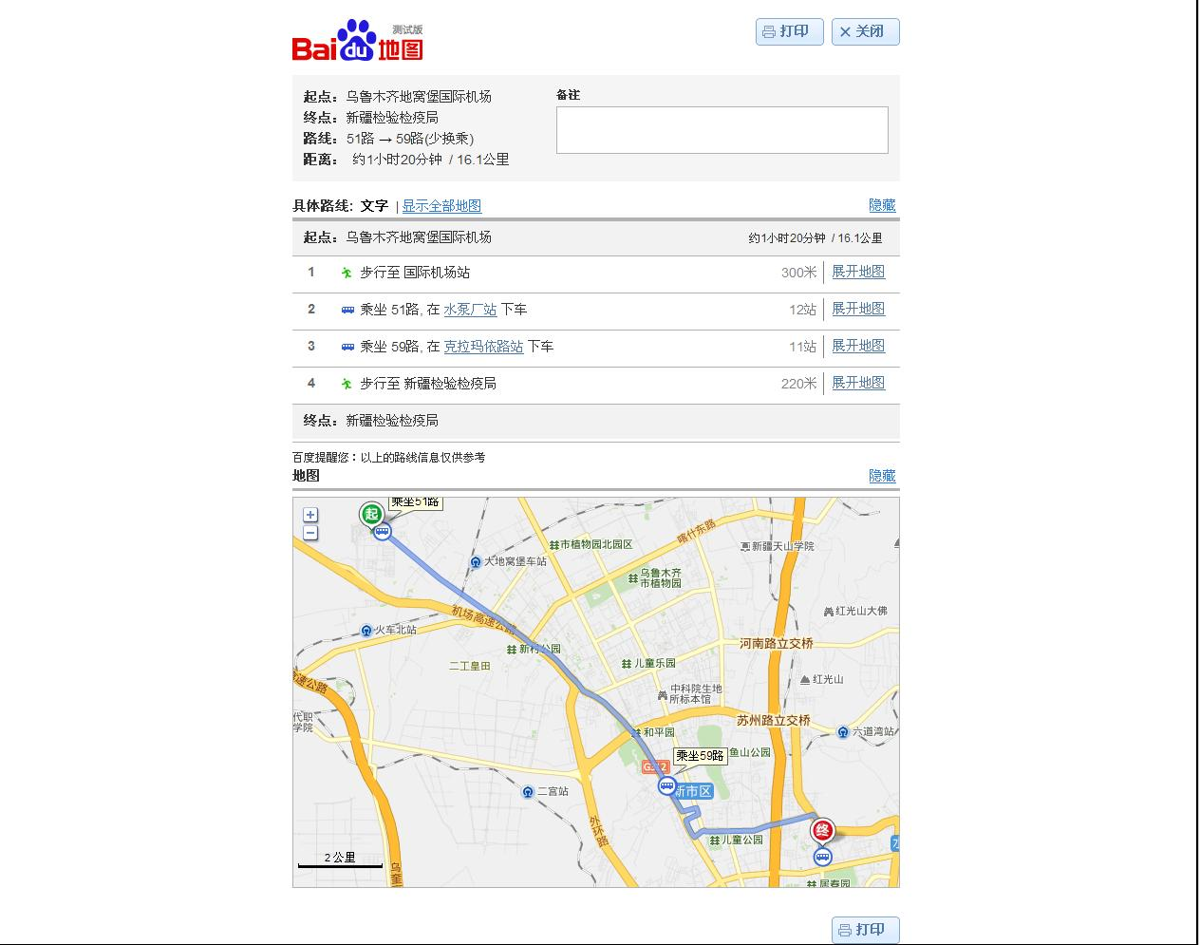
附件2：

附件3：
